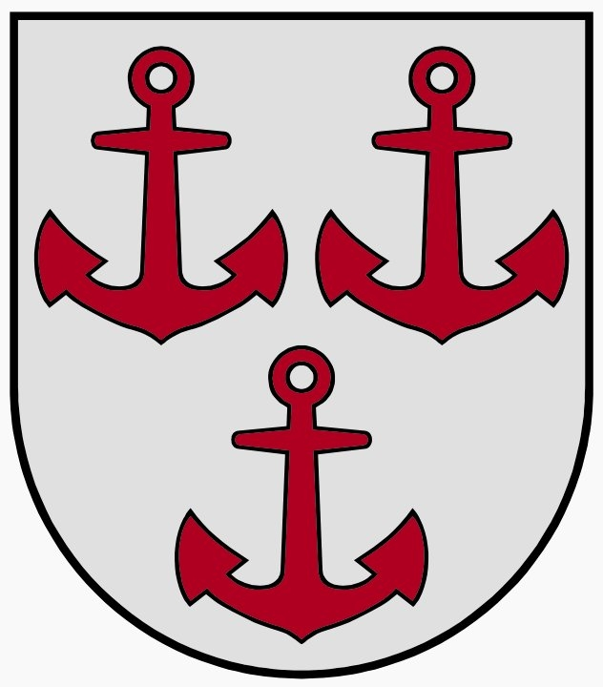
LATVIJAS REPUBLIKA
SALACGRĪVAS NOVADA DOME
Reģ.Nr.90000059796, Smilšu ielā 9, Salacgrīvā, Salacgrīvas novadā, LV – 4033,
tālrunis sekretārei: 64 071 973; fakss: 64 071 993; e-pasts: dome@salacgriva.lv

Salacgrīvā

APSTIPRINĀTS
ar Salacgrīvas novada domes
2015.gada 17.jūnija sēdes lēmumu Nr.201
(protokols Nr.8; 1.§)
SAISTOŠIE NOTEIKUMI

2015.gada 17.jūnijā Nr.6

Par trūcīgas un maznodrošinātas ģimenes vai atsevišķi dzīvojošas personas statusa noteikšanu Salacgrīvas novadā

Izdoti saskaņā ar Sociālo pakalpojumu un sociālās palīdzības likuma 33.panta otro daļu,
likuma „Par palīdzību dzīvokļa jautājumu risināšanā” 14.panta sesto daļu,
Ministru kabineta 30.03.2010. noteikumu Nr.299
„Noteikumi par ģimenes vai atsevišķi dzīvojošas
personas atzīšanu par trūcīgu” 19.4.apakšpunktu

I. Vispārīgie jautājumi

1. Saistošie noteikumi nosaka:
1.1. papildus kritērijus ienākumu un materiālā stāvokļa līmeņa izvērtēšanai, kuru nepārsniedzot ģimene, kas sastāv no laulātajiem, personām, kurām ir kopēji izdevumi par uzturu un kuras mitinās vienā mājoklī, vai atsevišķi dzīvojoša persona (turpmāk – ģimene (persona)), kuras deklarētā dzīvesvieta ir Salacgrīvas novada administratīvā teritorija, tiek atzīta par trūcīgu vai maznodrošinātu;
1.2. kārtību, kādā novērtējami ģimenes (personas) ienākumi un materiālais stāvoklis;

2. Trūcīgas vai maznodrošinātas ģimenes (personas) statusa noteikšanu, tajā skaitā ienākumu un materiālā stāvokļa izvērtēšanu ģimenēm (personām), veic Salacgrīvas novada domes Sociālais dienests (turpmāk – Sociālais dienests) Latvijas Republikas normatīvajos aktos un šo saistošo noteikumu noteiktajā kārtībā.

II. Ienākumu un materiālā stāvokļa līmenis, kuru nepārsniedzot ģimene (persona) atzīstama par trūcīgu vai maznodrošinātu

3. Ģimene (persona) atzīstama par trūcīgu saskaņā ar Ministru kabineta 2010.gada 30.marta noteikumu Nr.299 „Noteikumi par ģimenes vai atsevišķi dzīvojošas personas atzīšanu par trūcīgu” nosacījumiem.
4. Ģimene (persona) atzīstama par maznodrošinātu, ja tās ienākumi uz katru ģimenes locekli pēdējo trīs mēnešu laikā nepārsniedz 195 euro.
5. Ģimene (persona) atzīstama par maznodrošinātu, ja tā atbilst sekojošiem kritērijiem:
5.1. vientuļš pensionārs vai persona ar invaliditāti, kurai nav likumīgu apgādnieku, un kurš saņem vecuma vai invaliditātes pensiju un kura ienākumi mēnesī nepārsniedz 280 euro;
5.2. kopā dzīvojoši pensionāri vai personas ar invaliditāti, kurām nav likumīgu apgādnieku, un kuru vienīgie ienākumi ir valsts piešķirtā vecuma vai invaliditātes pensija un kuru ienākumi uz vienu ģimenes locekli nepārsniedz 260 euro;
5.3. nestrādājoši pensionāri vai persona ar invaliditāti, kuri dzīvo kopā ar apgādnieku - nestrādājošu pensionāru vai personu ar invaliditāti un kuru ienākumi uz vienu ģimenes locekli mēnesī nepārsniedz 215 euro.
6. Atbilstību maznodrošinātās ģimenes (personas) statusam izvērtē analoģiski trūcīgās ģimenes (personas) statusa noteikšanas kritērijiem saskaņā ar spēkā esošo normatīvo aktu nosacījumiem, ņemot vērā šo noteikumu 7. punkta nosacījumus.
7. Izvērtējot ģimenes (personas) ienākumus un materiālo stāvokli tās atzīšanai par trūcīgu vai maznodrošinātu, papildus Ministru kabineta 2010.gada 30.marta noteikumu Nr.299 „Noteikumi par ģimenes vai atsevišķi dzīvojošas personas atzīšanu par trūcīgu” nosacījumiem, par īpašumu Salacgrīvas novadā netiek uzskatīts:
7.1. lauksaimniecībā izmantojamā zeme ne vairāk kā 5 ha platībā un mežs ne vairāk kā – 2 ha platībā, kuru izmanto mājsaimniecības uzturēšanai;
7.2. īpašumā esošo zemi, kuru pamatotu iemeslu dēļ nevar izmantot ienākumu gūšanai;
7.3. zeme 1 ha un mežs 1 ha platībā, kas atrodas ārpus deklarētās dzīvesvietas;
7.4. viena garāža;
7.5. viens automobilis, kuru ģimene (persona) izmanto pamatvajadzību nodrošināšanai;
7.6. viens motocikls, motorollers vai mopēds;
7.7. viena airu laiva;
7.8. viens velosipēds katram ģimenes loceklim;
7.9. nekustamais īpašums vai tā daļa, kas pieder iesniedzējam vai kādam no iesniedzēja ģimenes locekļiem, un kurā dzīvo ģimenes locekļu pirmās pakāpes radinieki, kuriem nepieder cits nekustamais īpašums.

III. Ienākumu un materiālā stāvokļa deklarēšana un novērtēšana

8. Lai novērtētu ienākumus un materiālo stāvokli, persona (turpmāk – iesniedzējs) Sociālajā dienestā iesniedz:
8.1. iesniegumu;
8.2. kopā ar sociālo darbinieku aizpildītu iztikas līdzekļu deklarāciju;
8.3. izziņu (izziņas) no darbavietas (darbavietām), par pēdējo 3 mēnešu ienākumiem pēc nodokļu nomaksas;
8.4. iesniedzēja un tā pilngadīgo ģimenes locekļu, kurām ir kopīga saimniecība ar iesniedzēju, kredītiestādes kontu pārskatu par pēdējiem 3 mēnešiem;
8.5. ziņas par uzturlīdzekļu apmēru, ja viens no vecākiem nepiedalās bērna audzināšanā, izņemot gadījumus, kad informācija ir pieejama datu bāze;
8.6. īpašumu un uzkrājumu apliecinoši dokumenti (SIA, kapitāldaļas, noguldījumi, u.c.);
8.7. mācību iestādes izziņu par ģimenes locekļu mācībām vai studijām, ja persona nemācās pašvaldības mācību iestādēs;
8.8. informāciju par citiem ienākumiem par pēdējiem 12 mēnešiem (ienākumi no īpašuma atsavināšanas, gadījuma darbiem, dāvinājumiem (laimestiem), likumīgo apgādnieku atbalstu, u.c.).
9. Pēc Sociālā dienesta pieprasījuma iesniedzējs sniedz informāciju par iesniedzēja un pārējo personu, ar kurām ir kopīga saimniecība,:
9.1. pēdējo 5 gadu laikā īpašumā iegūto un pārdoto īpašumu;
9.2. pēdējā gada laikā iegādāto vai pārdoto automašīnu;
9.3. kredītsaistībām;
9.4. noslēgtajiem uztura līgumiem.
10. Sociālais dienests pēc šo noteikumu 8. un 9.punktā minēto dokumentu saņemšanas apseko personu (ģimeni) tās dzīves vietā, novērtē sadzīves apstākļus un sastāda dzīves vietas apsekošanas aktu.
11. Sociālais dienests trūcīgās vai maznodrošinātās personas (ģimenes) statusu nosaka izvērtējot:
11.1. personas un tās ģimenes locekļu ienākumus, materiālo stāvokli, pamatojoties uz normatīvajos aktos noteiktā kārtībā iesniegto iesniegumu, deklarāciju un tajā norādīto ziņu apliecinošiem dokumentiem;
11.2. pašvaldības un valsts datu reģistros pieejamo informāciju;
11.3. fizisko un juridisko personu rīcībā esošo informāciju;
11.4. dzīves vietas apsekošanas faktus.

IV. Pieņemto lēmumu apstrīdēšana un pārsūdzēšana

12. Sociālā dienesta pieņemto lēmumu var apstrīdēt Salacgrīvas novada domē Smilšu ielā 9, Salacgrīvā, Salacgrīvas novadā, LV-4033, Administratīvā procesa likumā noteiktā kārtībā.
13. Salacgrīvas novada domes pieņemto lēmumu var pārsūdzēt tiesā Administratīvā procesa likumā noteiktā kārtībā.

Salacgrīvas novada domes
priekšsēdētājs Dagnis Straubergs

